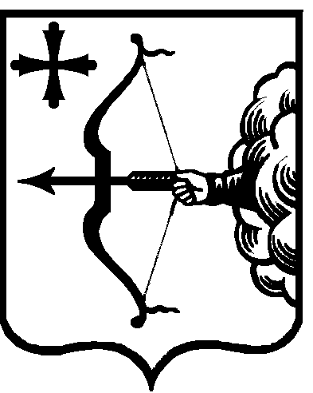
ПРАВИТЕЛЬСТВО КИРОВСКОЙ ОБЛАСТИ

ПОСТАНОВЛЕНИЕ
16.09.2021 | № | 483-П
г. Киров
О внесении изменений в постановление Правительства
Кировской области от 30.12.2019 № 746-П
Правительство Кировской области ПОСТАНОВЛЯЕТ:
1. Внести изменения в постановление Правительства Кировской области от 30.12.2019 № 746-П «Об утверждении государственной программы Кировской области «Развитие культуры», утвердив изменения в государственной программе Кировской области «Развитие культуры» (далее – Государственная программа) согласно приложению.
2. Настоящее постановление вступает в силу со дня его официального опубликования и распространяется на правоотношения, возникшие с 21.06.2021.

Председатель Правительства
Кировской области А.А. Чурин

